
COMMUNIQUE DE PRESSE (1/4)

PEELING DU VISAGE, LUMIERE PULSEE ET TRAITEMENT ANTI-TACHES :
LES 3 INTERVENTIONS ESTHETIQUES PREFEREES DES FRANÇAISES !

Paris, le 07 août 2014 – Promise, société d'études et de conseil, spécialisée dans l'étude des marques du point de vue du consommateur, publie quelques résultats d'une grande étude menée sur le comportement des Françaises en matière de routine de soins et de beauté. Plus précisément, en cette période estivale, l'institut met l'accent sur la connaissance, les pratiques et les intentions des Françaises à l'égard des interventions esthétiques. Une évolution des comportements et des mentalités qui n'est pas sans poser question sur l'avenir des marques de soin, en particulier de celles spécialisées dans la lutte contre les effet visibles du vieillissement : devront-elles demain cautionner des actes cliniques ou chirurgicaux, au-delà donc des programmes de soins complets qu'elles proposent ?

"Le comportement des femmes françaises traduit avec un temps de retard l'évolution constatée dans d'autres pays, en particulier les USA et l'Amérique du Sud : les frontières entre la routine de soin, le programme de soin complet et l'intervention esthétique sont en train de s'estomper. Certes, il existe encore un frein culturel, psychologique sinon économique pour se tourner en particulier vers des actes chirurgicaux plus lourds. Pour autant, leur degré élevé d'acceptation en particulier auprès des plus jeunes pose la question de l'avenir des marques de soin cosmétiques face à cette nouvelle concurrence. La réponse peut être dans une R&D renforcée telle que l'investissement dans les cellules souches par exemple en tant qu'innovation dans les soins anti-âge. C'est la voie suivie par l'entité LVMH Recherche présidée par Mr Eric Perrier. Elle peut aussi passer par le développement de marques sélectives au cautionnement médical et scientifique, adossées parfois à des personnalités reconnues, à la tête de cliniques de chirurgie esthétique : c'est le cas par exemple aux Etats-Unis où Séphora réserve même un emplacement spécifique aux "lignes de docteur". Dans tous les cas, le marché européen de l'esthétique médical est en forte croissance, une donnée à laquelle ne manquent pas de s'intéresser toutes les marques et tous les canaux de distribution", souligne Pr Philippe Jourdan, associé de Promise / Panel On The Web.

LES PLUS JEUNES SONT AUSSI LES MIEUX INFORMEES !

Premier constat : les femmes françaises connaissent bien les différentes interventions esthétiques qui peuvent leur être proposées. Plus de 8 sur 10 d'entre elles connaissent la quasi-totalité des 12 types d'interventions esthétiques évaluées ! De la lipoaspiration aux injections de collagène en passant par les chirurgies mammaires, les jeunes Françaises sont parfaitement au fait de ces pratiques, il est vrai "démocratisées" dans les pages des magazines féminins depuis plusieurs années.

Deuxième constat : une plus grande méconnaissance de certaines d’entre elles sur la tranche des adultes de 35-54 ans et 55 ans et plus, comme la lumière pulsée, alors même que cette dernière technique est utilisée en médecine esthétique pour le traitement des signes du vieillissement. En effet, si elle est bien connue de près de 7 femmes sur 10 qui ont moins de 34 ans, plus de 60 % de celles âgées de 55 ans et plus n’ont jamais entendu parler de cette pratique !

COMMUNIQUE DE PRESSE (2/4)

EN TERMES D’ESTHETIQUE, LES FRANÇAISES SONT TRES RENSEIGNEES

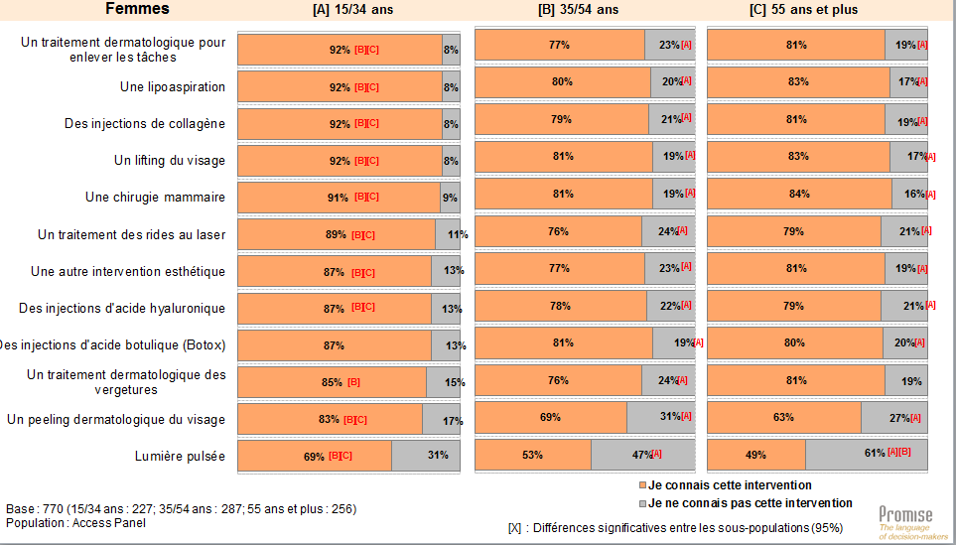

DES PREOCCUPATIONS QUI EVOLUENT AVEC L’AGE

DE 15 A 34 ANS : UNE PRIORITE A LA PEAU DOUCE ET AU VISAGE ECLATANT MAIS PAS UNIQUEMENT !

12% des femmes de cette tranche d’âge, interrogées par Promise Consulting, ont eu recours à la lumière intense pulsée, le plus souvent pour une épilation définitive alors même que cette technologie peut être utilisée pour le remodelage non ablatif de la peau et son photo-rajeunissement. Ce ratio semble confirmer le succès d'instituts de beauté indépendants dont la promesse est souvent bâtie autour de cette technique faisant appel à la photo-thermolyse.

Elles sont presque autant (11%) à avoir pratiqué un peeling dermatologique du visage, ce qui démontre que le recours à cette technique s'étend aujourd'hui aux jeunes adultes. Rappelons que le peeling dermatologique peut être plus ou moins profonds. Un peeling léger permet de retrouver une peau éclatante alors qu'un peeling plus en profondeur va traiter les signes du vieillissement voire les cicatrices d'acné. Le principe est toutefois toujours le même : une ablation d'une partie de la peaux pour permettre à un composant chimique appliquée en surface d'agir sur la partie restante.

Au-delà de l'usage constaté, l'intention d'y recourir dans un avenir proche est prometteur et confirme la levée de certains freins psychologiques : 38% pour la lumière pulsée, 31% pour le peeling dermatologique ! Les barrières sont aussi levées sur cette tranche d'âge concernant le recours à des actes esthétiques réparateurs : 26% d’entre elles envisagent de traiter leurs vergetures, et près de 20% rêvent d’une chirurgie mammaire, contre seulement 7% des plus de 54 ans ! Certains y verront peut-être le fait de se conformer en matière de silhouette aux diktats de la société (les seins) ou peut-être le refus d'assumer les conséquences d'une maternité envisagée.

COMMUNIQUE DE PRESSE (3/4)

DE 35 A 54 ANS : UN MOINDRE ENTHOUSIASME POUR LES INTERVENTIONS MAIS UNE PREOCCUPATION POUR ELIMINER LES SIGNES MARQUEES DU VIEILLISSEMENT !

De 35 à 54 ans, les pratiques citées en termes de recours ou d’intentions sont sensiblement les mêmes, bien que l’on constate moins d’enthousiasme vis-à-vis des interventions potentielles. En effet, les Françaises ne sont plus que 22% à envisager le peeling, et 30% pour la lumière pulsée.
Les projets relatifs aux vergetures ou à leurs poitrines baissent également considérablement eux-aussi. Une préoccupation est quant à elle en nette progression : le retrait dermatologique des tâches de vieillesse, passant de 21 à 25% d’intention. Cette tendance est bien en phase avec les études qualitatives menées par ailleurs par l'Institut sur cette cible qui démontre que la jeunesse est plus attirée par des interventions chirurgicales aujourd'hui "banalisées" dans le discours, alors que les adultes ont jusqu'à 54 ans une préoccupation : combattre les signes visibles du vieillissement, dont l'apparition des tâches.

AU-DELA DE 55 ANS : POUR CELLES QUI REFUSENT D'ASSUMER LES SIGNES VISIBLES DU VIEILISSEMENT, L'INTERVENTION ESTHETIQUE EST DE NOUVEAU PLEBISCITEE

A 55 ans et plus, ce sont précisément les interventions liées aux tâches de vieillissement qui occupent la première place des soins les plus pratiqués (11%), suivies de près par les peelings du visage (10%). Sans surprise, le traitement anti tâches arrive également en tête des projets de Françaises (21%), et l’on voit naître des désirs de traitement des rides au laser(16%) ou encore de lifting (15%). C'est aussi l'âge pivôt ou la cosmétique semble céder le pas à deux types de comportements : le désir de s'assumer tel que l'on est et donc de revenir à une cosmétologie naturelle, moins agressive, plus protectrice d'un côté... ou bien carrément à l'opposé la volonté de s'investir dans des interventions plus lourdes mais dont les suites peuvent l'être également !

LES FRANÇAISES TOUTEFOIS ENCORE PEU ADEPTES DES INJECTIONS

Bien que connues du plus grand nombre, les différents types d'injection (Botox, acide hyaluronique, collagène, etc.) ne semblent pas attirer les Femmes françaises, avec seulement une moyenne d’1 Française sur 10, tout âge confondu, exprimant l'intention d'y avoir recours.

En termes de pratique, c’est visiblement entre 35 et 54 ans qu'environ 5% d’entre elles se laissent tenter. Nous sommes ici loin des scores relevés dans certains pays, en partie en Amérique latine (Brésil). Il est vrai que la barrière est ici au moins autant psychologique (crainte des conséquences) que culturelle (la chirurgie esthétique n'est pas nécessairement acceptée par l'entourage), voire économique, le budget de ces interventions dépassant souvent les moyens de bien des femmes françaises.

COMMUNIQUE DE PRESSE (4/4)

LES FRANÇAISES ENCORE ADEPTES DES METHODES DOUCES

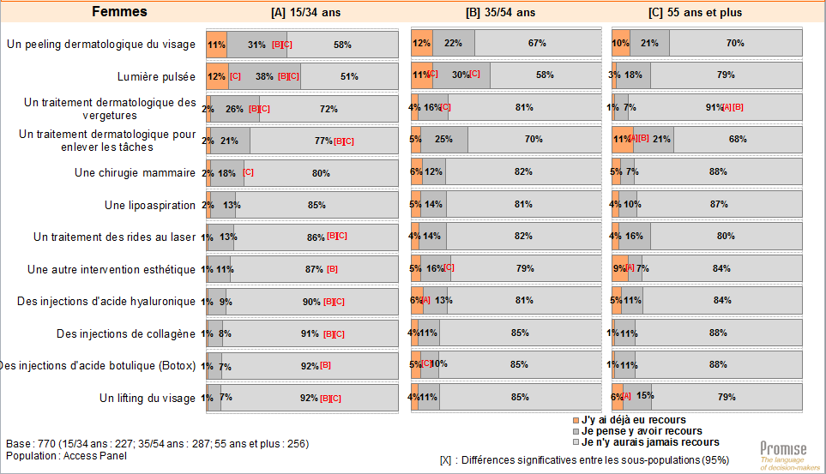

METHODOLOGIE

Mode de recueil : Access Panel en ligne
Période de collecte de données : 1er semestre 2014
Cible interrogée : Hommes et Femmes de plus de 15 ans membres de l’Access Panel
Taille de l’échantillon : 1.101

A PROPOS DE PROMISE CONSULTING

Promise est un groupe de conseil et d’études marketing réunissant les sociétés Promise Consulting Inc., JPL Consulting et Panel On The Web. Promise intègre des prestations de conseil et d’études à forte valeur ajoutée.

Etabli à Paris, New-York et Casablanca, le groupe mène des études et des prestations de conseil dans le monde entier. Il est plus particulièrement reconnu pour son expertise en matière de mesure de la valeur de marque (brand value).

Promise a su développer des méthodes et des modèles innovants récompensés 7 fois en 10 ans par la profession au plan national et international. Il accompagne les plus grandes marques de luxe, de cosmétiques et de distribution sélective en particulier dans leur développement sur le marché national et les marchés étrangers. La société est également certifiée OPQCM et Social Media.

Pour en savoir plus
Site : http://promiseconsultinginc.com
Blog : http://whatsnewinmarketing.blogspirit.com
Facebook :http://facebook.com/promiseinc
Twitter : @pjourdan1967

Relations Presse - Agence Wellcom
Gaëlle Legris – Julie Fontaine - Sonia El Ouardi
gl@wellcom.fr – jf@wellcom.fr - se@wellcom.fr
Tel : 01 46 34 60 60

